Протеин без лактозы

Добиться хороших результатов в спорте намного легче с помощью протеинов. Но что же делать, если ваш организм не переносит лактозу? Оказывается, практически каждый десятый человек страдает гиполактазией (непереносимостью лактозы). Это приносит огромный дискомфорт в жизнь человека, а особенна спортсмена. Но не стоит расстраиваться, современные фармакологические лаборатории уже давно разработали усовершенствованный протеин без лактозы.

Гиполактазия и ее симптомы

Непереносимость лактозы проявляется в том, что организм человека имеет дефицит фермента лактазы, который участвует в переваривании лактозы. Лактоза является углеводом, содержащимся в молоке. Под воздействием фермента лактазы она расщепляется на галактозу и глюкозу, которые в последствии поглощаются организмом. Но нехватка фермента может привести к следующим симптомам гиполактазии:
- спазм желудка;
- диарея;
- повышенное газообразование в кишечнике.
Как правило, эти симптомы появляются спустя около тридцати минут после употребления молочных продуктов или протеинов, содержащих лактозу. Поэтому употребление данных продуктов людям, страдающим непереносимостью лактозы стоит существенно ограничить или свести к нолю.

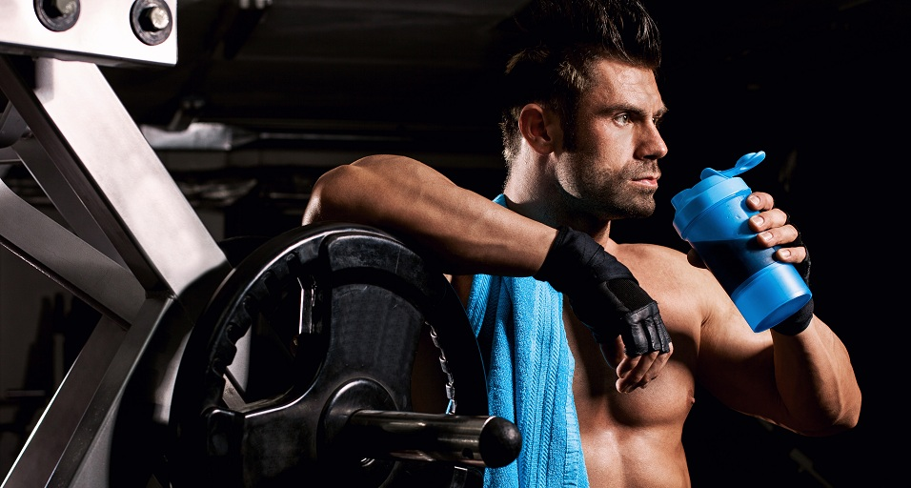

Состав протеина и непереносимость лактозы

Подавляющее большинство протеиновых коктейлей, представленных на рынке спортивного питания, не подходят для людей, страдающих гиполактазией. Это связано с тем, что основным ингредиентом таких коктейлей является сывороточный протеин, являющийся побочным продуктом в процессе изготовления сыра, т.е. приходит из молока. И именно поэтому не подходит при гиполактазии. Также довольно распространенным компонентом протеиновых коктейлей является казеин, который тоже не подходит при непереносимости лактозы из-за того, что происходит от молока.

Протеин без лактозы от интернет-магазина «bodybuilding.ua»

Интернет-магазин «bodybuilding.ua» предлагает широкий выбор протеинов без лактозы. В каталоге магазина вы можете подобрать протеины необходимой фасовки от мировых брендов спортивного питания. А регулярно проводимые скидки и акционные товары порадуют вас доступностью цен. Консультанты, практикующие спортсмены, помогут вам подобрать протеин без лактозы для достижения вашей цели. Мы быстро оформим ваш заказ и оперативно доставим протеин без лактозы в любой город Украины.

